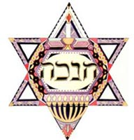
Vážení členové a přátelé Židovské obce v Děčíně,
dovolujeme si Vás pozvat na setkání k oslavě
svátku světel
CHANUKA
K tomuto velkému židovskému svátku
znovuzasvěcení jeruzalémského chrámu
se letos sejdeme v posledním 8. dni svátku,
kdy již bude zapáleno všech 8 svící Chanukie.
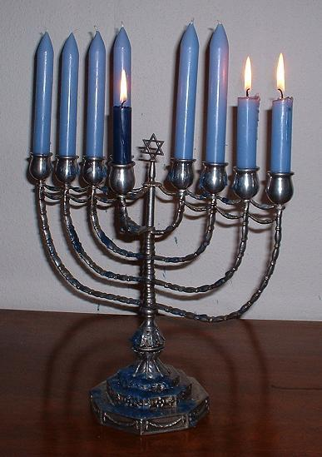
Ke společenskému večeru s hudebním a pěveckým vystoupením
jste srdečně zváni do děčínské synagogy v Žižkově ulici 4
ve středu 12. prosince od 17:00 hodin.
Bohoslužbu, seznámení s významem svátku a rozpravu
o budoucnosti reformního judaismu v Čechách povedou
náš rabín Dr. Tomáš Kučera a kantor ŽLU v ČR Ing. Viktor David Schwarcz.

Jménem výboru ŽO v Děčíně
Vladimír Poskočil, předseda

Prosíme Vás o závazné potvrzení Vaší účasti zprávou
na e-mail zidovska.obec.decin@volny.cz ,
zatelefonováním na číslo 412 531 095
nebo zprávou na mobil 737 486 481 ,
( nejpozději v pondělí 10.12. do 12:00 hodin ),
abychom Vám mohli rezervovat místo a
zajistit víno a pohoštění.

